Министерство образования Республики Беларусь
Учреждение образования «Белорусский государственный университет
информатики и радиоэлектроники»

Факультет компьютерных систем и сетей
Кафедра Информатики
Дисциплина «Методы защиты информации»

ОТЧЕТ
к лабораторной работе №8
на тему:
«СТЕГАНОГРАФИЧЕСКИЕ МЕТОДЫ»
БГУИР 6-05-0612-02 73

Выполнил студент группы 353504
ЛЕВШУКОВ Дмитрий Александрович
Проверил ассистент каф. Информатики
ПОЛЯКОВ Кирилл Борисович

Минск 2026
СОДЕРЖАНИЕ

Введение 3
1 Выполнение работы 4
Вывод 6
Приложение А (обязательное) Исходный код программы 7

ВВЕДЕНИЕ

Стеганография – это область информационных технологий, изучающая методы скрытой передачи информации путём сокрытия самого факта её существования. В отличие от криптографии, которая преобразует сообщение в нечитаемый вид, стеганография позволяет скрыть сообщение внутри другого объекта, например изображения, аудиофайла или видеозаписи. При этом основная цель заключается в том, чтобы наличие скрытых данных не привлекало внимания посторонних лиц.
В рамках лабораторной работе рассматриваются стеганографические методы сокрытия текстовой информации в JPEG-изображениях с использованием частотной области. Для реализации выбран метод, основанный на дискретном косинусном преобразовании (DCT), которое позволяет представить изображение в виде частотных коэффициентов. Данное преобразование применяется при обработке JPEG-изображений и позволяет работать с информацией не непосредственно в пространстве пикселей, а в частотном представлении изображения.
В ходе работы изображение разбивается на блоки размером 8 × 8 пикселей. Для каждого блока выполняется преобразование яркости пикселей в частотные коэффициенты с помощью DCT. Затем для сокрытия информации изменяются два AC-коэффициента, то есть в зависимости от значения встраиваемого бита устанавливается определённое соотношение между ними. Перед встраиванием текстовое сообщение преобразуется в последовательность байтов, после чего каждый байт представляется восемью битами. Дополнительно в начало последовательности записывается длина сообщения, необходимая для правильного извлечения текста.
После изменения коэффициентов выполняется обратное дискретное косинусное преобразование (IDCT), позволяющее восстановить блок изображения в пространственной области. Обработанные блоки записываются в изображение, которое затем сохраняется в формате JPEG. Для извлечения сообщения выполняется чтение изображения, повторное преобразование его блоков в частотную область и сравнение выбранных коэффициентов. На основании полученных сравнений восстанавливаются биты, которые преобразуются в байты и исходный текст.
Задание:
1 Изучить теоретические сведения.
2 Реализовать программное средство, сокрытия (извлечения) текстового сообщения в (из) JPEG изображение(я) на основе метода сокрытия в частотной области изображения.

1 ВЫПОЛНЕНИЕ РАБОТЫ

Общий алгоритм сокрытия текстового сообщения в JPEG-изображении на основе дискретного косинусного преобразования представлен в виде блок-схемы на рисунке 1.1.

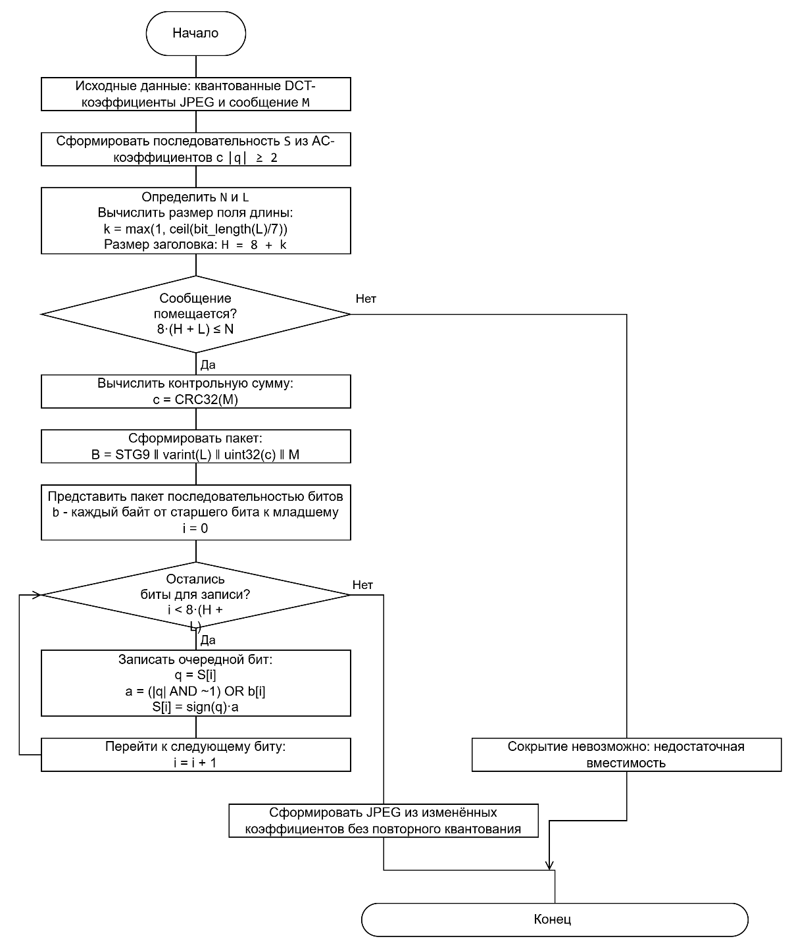

Рисунок 1.1 – Блок-схема алгоритма сокрытия на основе дискретного косинусного преобразования

Блок-схема общего алгоритма раскрытия на основе дискретного косинусного преобразования представлена на рисунке 1.2.
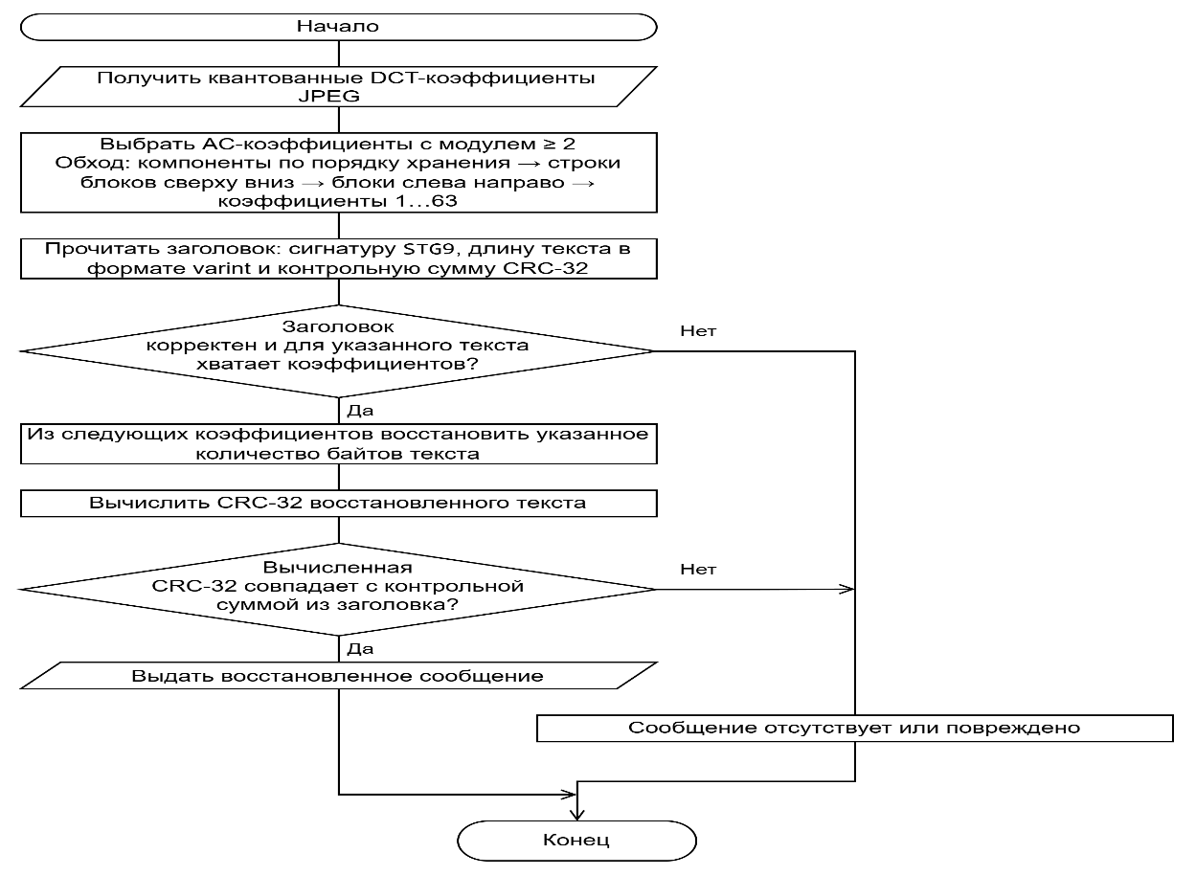

Рисунок 1.2 – Блок-схема алгоритма раскрытия на основе дискретного косинусного преобразования

Результат выполнения программы в режиме сокрытия текстового сообщения в JPEG-изображении представлен на рисунке 1.2.

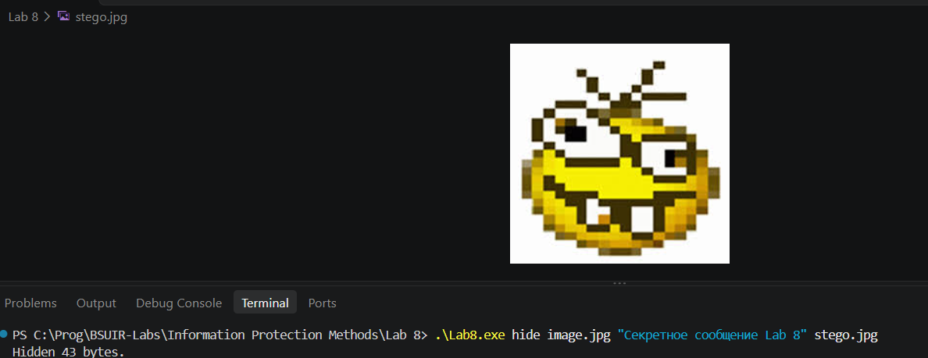

Рисунок 1.2 – Результат выполнения программы в режиме сокрытия текстового сообщения
Результат выполнения программы в режиме извлечения скрытого текстового сообщения из JPEG-изображения представлен на рисунке 1.3.

Рисунок 1.3 – Результат выполнения программы в режиме извлечения скрытого текстового сообщения

ВЫВОД

В ходе выполнения лабораторной работы были изучены принципы стеганографического сокрытия текстовой информации в частотной области JPEG-изображений, назначение дискретного косинусного преобразования и квантования коэффициентов.
На языке C++ было разработано программное средство для сокрытия и извлечения текстовых сообщений. Встраивание выполняется путём изменения чётности модулей квантованных AC-коэффициентов с сохранением их знаков. Реализованы определение вместимости изображения, компактное хранение длины сообщения в формате varint и проверка целостности текста с помощью CRC-32. Библиотека libjpeg-turbo обеспечивает чтение и запись коэффициентов без повторного квантования.
Работоспособность программы подтверждена сокрытием сообщения в JPEG-изображении и последующим извлечением с побайтовым сравнением исходного и восстановленного текста. Проверены граничные размеры сообщений и обработка некорректных данных. В результате были закреплены навыки работы со структурой JPEG и реализации стеганографического алгоритма в частотной области.

ПРИЛОЖЕНИЕ А
(обязательное)
Исходный код программы

#include "JpegSteganography.hpp"

#include <fstream>
#include <iostream>
#include <iomanip>
#include <iterator>
#include <stdexcept>
#include <windows.h>
#include <shellapi.h>

int main() {
try {
std::vector<std::string> args;
int count = 0;
auto wide = CommandLineToArgvW(GetCommandLineW(), &count);
if (!wide) throw std::runtime_error("Cannot read command line.");
for (int i = 1; i < count; ++i) {
const int size = WideCharToMultiByte(CP_UTF8, 0, wide[i], -1, nullptr, 0, nullptr, nullptr);
std::string value(size, '\0');
WideCharToMultiByte(CP_UTF8, 0, wide[i], -1, value.data(), size, nullptr, nullptr);
value.pop_back();
args.push_back(value);
}
LocalFree(wide);
SetConsoleOutputCP(CP_UTF8);
if (args.size() == 1) args.insert(args.begin(), "info");
if (args.size() < 2 ||
!((args[0] == "info" && args.size() == 2) ||
(args[0] == "extract" && (args.size() == 2 || args.size() == 3)) ||
((args[0] == "hide" || args[0] == "hide-file") && args.size() == 4))) {
std::cerr << "Usage:\n"
<< " Lab8 info image.jpg\n"
<< " Lab8 image.jpg\n"
<< " Lab8 hide image.jpg \"message\" stego.jpg\n"
<< " Lab8 hide-file image.jpg message.txt stego.jpg\n"
<< " Lab8 extract stego.jpg [message.txt]\n";
return 1;
}

JpegSteganography image(std::filesystem::u8path(args[1]));
if (args[0] == "info") {
const auto bytes = image.capacity();
std::cout << "Container: " << image.availableBits() << " bits.\n"
<< "Capacity: " << bytes << " message bytes (" << bytes * 8 << " bits)";
if (bytes >= 1024) {
const bool megabytes = bytes >= 1024 * 1024;
std::cout << " = " << std::fixed << std::setprecision(2)
<< double(bytes) / (megabytes ? 1024 * 1024 : 1024)
<< (megabytes ? " MiB" : " KiB");
}
std::cout << ". Header overhead included.\n";
} else if (args[0] == "hide" || args[0] == "hide-file") {
std::string text = args[2];
if (args[0] == "hide-file") {
std::ifstream input(std::filesystem::u8path(args[2]), std::ios::binary);
if (!input) throw std::runtime_error("Cannot open message file.");
text.assign(std::istreambuf_iterator<char>(input), {});
if (input.bad()) throw std::runtime_error("Cannot read message file.");
}
image.hide(text, std::filesystem::u8path(args[3]));
std::cout << "Hidden " << text.size() << " bytes.\n";
} else {
const auto text = image.extract();
if (args.size() == 3) {
const auto output = std::filesystem::u8path(args[2]);
if (std::filesystem::exists(output) &&
std::filesystem::equivalent(std::filesystem::u8path(args[1]), output))
throw std::runtime_error("Do not overwrite the input image with text.");
std::ofstream file(output, std::ios::binary);
if (!file) throw std::runtime_error("Cannot open output text file.");
file.write(text.data(), static_cast<std::streamsize>(text.size()));
file.close();
if (!file) throw std::runtime_error("Cannot write output text file.");
std::cout << "Extracted " << text.size() << " bytes.\n";
} else {
std::cout << text << '\n';
}
}
} catch (const std::exception& error) {
std::cerr << "Error: " << error.what() << '\n';
return 1;
}
return 0;
}

#pragma once

#include <csetjmp>
#include <cstdint>
#include <cstdio>
#include <filesystem>
#include <functional>
#include <string>
#include <vector>
#include <jpeglib.h>

class JpegSteganography {
public:
explicit JpegSteganography(const std::filesystem::path& image);
~JpegSteganography();
JpegSteganography(const JpegSteganography&) = delete;
JpegSteganography& operator=(const JpegSteganography&) = delete;

std::size_t capacity();
std::size_t availableBits();
void hide(const std::string& text, const std::filesystem::path& output);
std::string extract();

private:
struct Error {
jpeg_error_mgr manager{};
std::jmp_buf jump;
char message[JMSG_LENGTH_MAX]{};
} error_;

static constexpr std::size_t fixedHeaderSize = 8;
jpeg_decompress_struct reader_{};
jpeg_compress_struct writer_{};
jvirt_barray_ptr* blocks_ = nullptr;
FILE* input_ = nullptr;
FILE* output_ = nullptr;
std::filesystem::path source_;

static void jpegError(j_common_ptr codec);
static std::uint32_t checksum(const std::string& text);
static void put32(std::vector<unsigned char>& data, std::uint32_t value);
static std::uint32_t get32(const unsigned char* data);
static std::size_t lengthSize(std::size_t length);
static void putLength(std::vector<unsigned char>& data, std::size_t length);
static std::size_t getLength(const unsigned char* data, std::size_t count);
void close() noexcept;
void visit(const std::function<bool(JCOEF&)>& action, bool writing = false);
void save(const std::filesystem::path& output);
};

#include "JpegSteganography.hpp"

#include <cstdlib>
#include <cstring>
#include <limits>
#include <stdexcept>

namespace {
FILE* openFile(const std::filesystem::path& path, bool writing) {
return _wfopen(path.c_str(), writing ? L"wb" : L"rb");
}
}

void JpegSteganography::jpegError(j_common_ptr codec) {
auto* error = reinterpret_cast<Error*>(codec->err);
codec->err->format_message(codec, error->message);
std::longjmp(error->jump, 1);
}

JpegSteganography::JpegSteganography(const std::filesystem::path& image)
: source_(image) {
reader_.err = jpeg_std_error(&error_.manager);
error_.manager.error_exit = jpegError;
error_.manager.emit_message = [](j_common_ptr codec, int level) {
if (level < 0) jpegError(codec);
};
if (setjmp(error_.jump)) {
close();
throw std::runtime_error(std::string("JPEG: ") + error_.message);
}
input_ = openFile(image, false);
if (!input_) throw std::runtime_error("Cannot open input image.");
jpeg_create_decompress(&reader_);
jpeg_stdio_src(&reader_, input_);
for (int marker = 0; marker < 16; ++marker)
jpeg_save_markers(&reader_, JPEG_APP0 + marker, 0xffff);
jpeg_save_markers(&reader_, JPEG_COM, 0xffff);
jpeg_read_header(&reader_, TRUE);
blocks_ = jpeg_read_coefficients(&reader_);
if (!blocks_) {
close();
throw std::runtime_error("JPEG does not contain DCT coefficients.");
}
}

JpegSteganography::~JpegSteganography() { close(); }

void JpegSteganography::close() noexcept {
if (writer_.mem) jpeg_destroy_compress(&writer_);
if (reader_.mem) jpeg_destroy_decompress(&reader_);
if (output_) { std::fclose(output_); output_ = nullptr; }
if (input_) { std::fclose(input_); input_ = nullptr; }
}

void JpegSteganography::visit(const std::function<bool(JCOEF&)>& action, bool writing) {
if (setjmp(error_.jump))
throw std::runtime_error(std::string("JPEG: ") + error_.message);
for (int c = 0; c < reader_.num_components; ++c) {
const auto& component = reader_.comp_info[c];
for (JDIMENSION y = 0; y < component.height_in_blocks; ++y) {
auto row = reader_.mem->access_virt_barray(
reinterpret_cast<j_common_ptr>(&reader_), blocks_[c], y, 1, writing);
for (JDIMENSION x = 0; x < component.width_in_blocks; ++x)
for (int k = 1; k < DCTSIZE2; ++k) {
auto& coefficient = row[0][x][k];
if (std::abs(int(coefficient)) >= 2 && !action(coefficient)) return;
}
}
}
}

std::size_t JpegSteganography::availableBits() {
std::size_t count = 0;
visit([&](JCOEF&) { ++count; return true; });
return count;
}

std::size_t JpegSteganography::capacity() {
const auto bytes = availableBits() / 8;
if (bytes < fixedHeaderSize + 1) return 0;
auto length = bytes - fixedHeaderSize - 1;
while (length > bytes - fixedHeaderSize - lengthSize(length)) --length;
return length;
}

std::size_t JpegSteganography::lengthSize(std::size_t length) {
std::size_t size = 1;
while (length >>= 7) ++size;
return size;
}

void JpegSteganography::putLength(std::vector<unsigned char>& data, std::size_t length) {
do {
const auto byte = static_cast<unsigned char>(length & 0x7f);
length >>= 7;
data.push_back(byte | (length ? 0x80 : 0));
} while (length);
}

std::size_t JpegSteganography::getLength(const unsigned char* data, std::size_t count) {
std::size_t length = 0;
for (std::size_t i = 0; i < count; ++i) {
const auto value = std::size_t(data[i] & 0x7f);
const auto shift = i * 7;
if (shift >= std::numeric_limits<std::size_t>::digits ||
value > (std::numeric_limits<std::size_t>::max() >> shift))
throw std::runtime_error("Invalid message length.");
length |= value << shift;
}
if (count > 1 && (data[count - 1] & 0x7f) == 0)
throw std::runtime_error("Non-canonical message length.");
return length;
}

std::uint32_t JpegSteganography::checksum(const std::string& text) {
std::uint32_t crc = 0xffffffffu;
for (unsigned char byte : text) {
crc ^= byte;
for (int bit = 0; bit < 8; ++bit)
crc = (crc >> 1) ^ ((crc & 1) ? 0xedb88320u : 0u);
}
return crc ^ 0xffffffffu;
}

void JpegSteganography::put32(std::vector<unsigned char>& data, std::uint32_t value) {
for (int shift = 24; shift >= 0; shift -= 8)
data.push_back(static_cast<unsigned char>(value >> shift));
}

std::uint32_t JpegSteganography::get32(const unsigned char* data) {
std::uint32_t value = 0;
for (int i = 0; i < 4; ++i) value = (value << 8) | data[i];
return value;
}

void JpegSteganography::hide(const std::string& text, const std::filesystem::path& output) {
const auto bytes = availableBits() / 8;
const auto headerSize = fixedHeaderSize + lengthSize(text.size());
if (bytes < headerSize || text.size() > bytes - headerSize)
throw std::runtime_error("Message is too large for this JPEG.");

std::vector<unsigned char> data{'S', 'T', 'G', '9'};
putLength(data, text.size());
put32(data, checksum(text));
data.insert(data.end(), text.begin(), text.end());

std::size_t bit = 0;
visit([&](JCOEF& coefficient) {
const int value = (data[bit / 8] >> (7 - bit % 8)) & 1;
const int magnitude = (std::abs(int(coefficient)) & ~1) | value;
coefficient = static_cast<JCOEF>(coefficient < 0 ? -magnitude : magnitude);
return ++bit < data.size() * 8;
}, true);
save(output);
}

std::string JpegSteganography::extract() {
std::vector<unsigned char> data;
constexpr auto maxLengthBytes = (std::numeric_limits<std::size_t>::digits + 6) / 7;
std::size_t lengthEnd = 0;
std::size_t bit = 0;
visit([&](JCOEF& coefficient) {
if (bit % 8 == 0) data.push_back(0);
data[bit / 8] |= (std::abs(int(coefficient)) & 1) << (7 - bit % 8);
if (++bit % 8 != 0) return true;
if (data.size() == 4 && std::memcmp(data.data(), "STG9", 4) != 0)
throw std::runtime_error("No Lab8 message found in this JPEG.");
if (data.size() > 4 && !lengthEnd) {
if ((data.back() & 0x80) == 0) lengthEnd = data.size();
else if (data.size() == 4 + maxLengthBytes)
throw std::runtime_error("Invalid message length.");
}
return !lengthEnd || data.size() < lengthEnd + 4;
});
if (!lengthEnd || bit != (lengthEnd + 4) * 8)
throw std::runtime_error("No Lab8 message found in this JPEG.");
const auto headerSize = lengthEnd + 4;
const auto length = getLength(data.data() + 4, lengthEnd - 4);
const auto expectedCrc = get32(data.data() + lengthEnd);
const auto bytes = availableBits() / 8;
if (headerSize > bytes || length > bytes - headerSize)
throw std::runtime_error("Invalid message length.");

data.assign(headerSize + std::size_t(length), 0);
bit = 0;
visit([&](JCOEF& coefficient) {
data[bit / 8] |= (std::abs(int(coefficient)) & 1) << (7 - bit % 8);
return ++bit < data.size() * 8;
});
std::string text(data.begin() + headerSize, data.end());
if (checksum(text) != expectedCrc)
throw std::runtime_error("Message checksum mismatch: data is damaged.");
return text;
}

void JpegSteganography::save(const std::filesystem::path& output) {
if (std::filesystem::exists(output) && std::filesystem::equivalent(source_, output))
throw std::runtime_error("Input and output image must be different files.");
writer_.err = &error_.manager;
if (setjmp(error_.jump))
throw std::runtime_error(std::string("JPEG: ") + error_.message);
output_ = openFile(output, true);
if (!output_) throw std::runtime_error("Cannot open output image.");
jpeg_create_compress(&writer_);
jpeg_stdio_dest(&writer_, output_);
jpeg_copy_critical_parameters(&reader_, &writer_);
jpeg_write_coefficients(&writer_, blocks_);
for (auto marker = reader_.marker_list; marker; marker = marker->next) {
const bool jfif = marker->marker == JPEG_APP0 && marker->data_length >= 5 &&
std::memcmp(marker->data, "JFIF\0", 5) == 0;
const bool adobe = marker->marker == JPEG_APP0 + 14 && marker->data_length >= 5 &&
std::memcmp(marker->data, "Adobe", 5) == 0;
if ((jfif && writer_.write_JFIF_header) || (adobe && writer_.write_Adobe_marker)) continue;
jpeg_write_marker(&writer_, marker->marker, marker->data, marker->data_length);
}
jpeg_finish_compress(&writer_);
jpeg_destroy_compress(&writer_);
const int result = std::fclose(output_);
output_ = nullptr;
if (result != 0) throw std::runtime_error("Cannot finish writing output image.");
}

